1.ติดตั้งโปรแกรม xampp และใช้ port ตามรูปภาพ

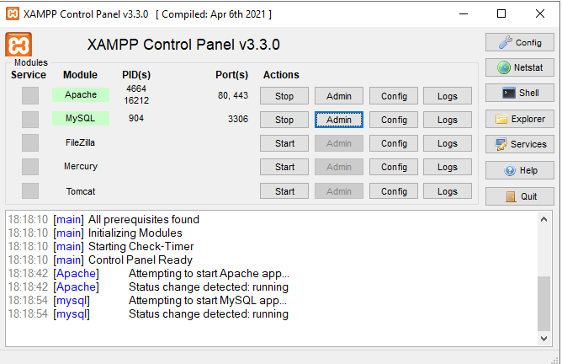

2.Clone git โดยใช้ URL คือ <https://github.com/birdyyy123/Nayoo_Backend.git>

3.น้ำ folder Nayoo_Backend ไปไว้ที่ C:\xampp\htdocs\

ข้อที่ 2 Backend_2

1.ใส่ <http://localhost/Nayoo_Backend/Backend_2/Backend_2.html> ที่ช่องใส่ URL

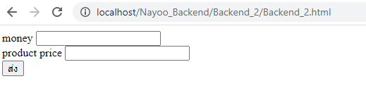

2. ช่อง money คือเงินที่เรามี และช่อง product price คือของที่เราจะซื่อ

3.โปรแกรมจะบอกว่าได้เงินทอนเป็นแบงค์และเหรียญอะไรบ้าง

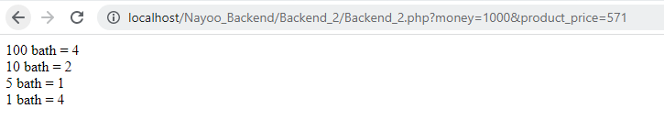

ข้อที่ 3 Backend_3

1.ใส่ http://localhost/Nayoo_Backend/Backend_3/ ที่ช่องใส่ URL

ตอนนี้ละโชค์ album ได้ เพิ่ม และแก้ไข หมวดหมู่อัลบั้ม กับ tag ได้

********** ผมไม่ทราบว่าจะเข้าถึง data base ผมได้หรือเปล่าครับ ***************

ข้อที่ 4 Backend_4

1.ใส่ <http://localhost/Nayoo_Backend/Backend_4/Backend_4.html> ที่ช่องใส่ URL

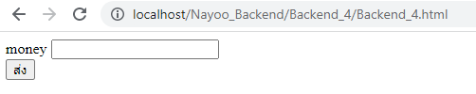

2. ช่อง money คือเงินที่เรามี พอกดส่งระบบจะคำนวณว่าซื้อของร้านไหนคุ้มกว่ากัน โดยที่

ร้านที่ 1 ราคาสินค้าชิ้นละ 25 บาท เมื่อซื้อ 10 ชิ้นขึ้นไปลดให้ 20%

ร้านที่ 2 ราคาสินค้าชิ้นละ 30 บาท เมื่อซื้อสินค้า 3 ชิ้น แถมให้ 1 ชิ้น